中國文化大學教育部高教深耕計畫成果紀錄表

 | 子計畫 |  | USR Hub「陽明山學」：建構永續環境之在地網絡與社會實踐
 | 具體作法 |  | 邀請業師協同授課
 | 主題 |  | 景觀專業實務與實習-荷于景觀設計咨詢（上海）有限公司
 | 內容  （活動內容簡述/執行成效） |  | 主辦單位：景觀學系  活動日期：111年12月16日（星期五）10：00 - 12：00  活動地點：大賢館102教室  主 講 者：廖郁倫老師（荷于景觀設計咨詢（上海）有限公司 總監）  參與人數： 32 人（教師 1 人、學生 32 人、行政人員 0 人、校外 0 人）  內容：  荷于景觀設計諮詢介紹  - 透過案例介紹荷于景觀公司目前的工作。  - 南洋風格  - 植物元素  - 與同學討論景觀業界的現況  - Q&A：請同學提問  執行成效：  透過老師分享，同學了解中國景觀設計界現況。在影片製作也可使用。
活動照片  (檔案大小以不超過2M為限) |  | 活動照片電子檔名稱  (請用英數檔名) |  | 活動照片內容說明(每張20字內)
 |  | 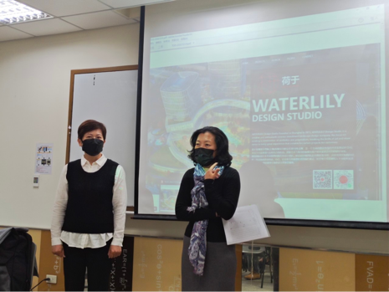  DSC00458 |  | 1.介紹老師
 |  | 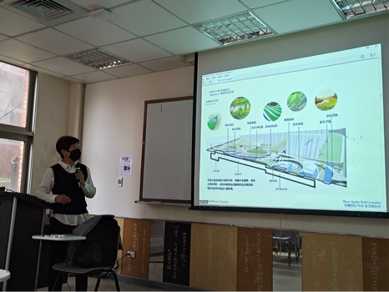  DSC00453 |  | 2.案例分享
 |  | 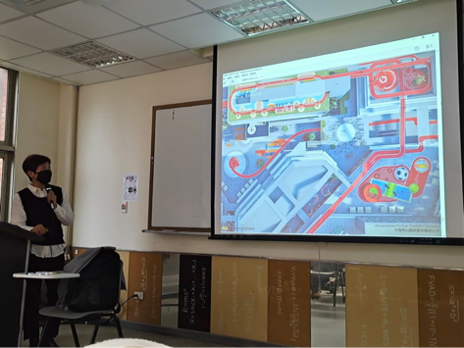  DSC00456 |  | 3.南洋風格，以植物為元素設計街道傢俱
 |  | 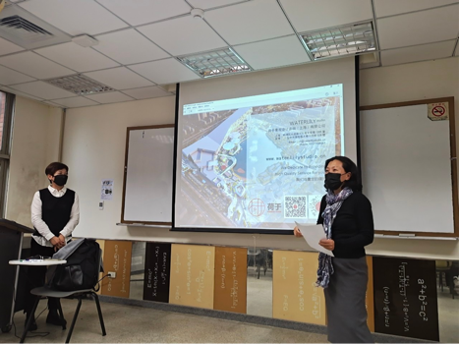  DSC00446 |  | 4.QA時間
備註：活動照片請附上原始照片一併回傳
 | 附件檔案 |  | 附件檔案名稱  (請用英數檔名) |  | 附件名稱

